DJEČJI VRTIĆ KRIŽ
Školska 15
KRIŽ

Na temelju članka 41.stavka 2.Zakona o predškolskom odgoju i obrazovanju, članka 50. i članka 98. Statuta Dječjeg vrtića Križ, a u svezi članka 15. Zakona o javnoj nabavi ( „Narodne novine“ br. 120/16) Upravno vijeće Dječjeg vrtića Križ na svojoj 37/2020. sjednici održanoj dana 23.03.2020. godine donosi

PRAVILNIK

O PROVOĐENJU POSTUPKA NABAVE
U DJEČJEM VRTIĆU KRIŽ

I.OPĆE ODREDBE

Članak 1.
U svrhu poštivanja osnovnih načela javne nabave, te zakonitog, namjenskog i svrhovitog trošenja proračunskih sredstava, ovim se Pravilnikom utvrđuje postupak koji prethodi stvaranju ugovornih odnosa za nabavu robe, radova i usluga, procijenjene vrijednosti do 200.000,00 kuna za nabavu roba i usluga, odnosno 500.000,00 kuna za nabavu radova ( u daljnjem tekstu „jednostavna nabava“) za koje sukladno odredbama Zakona o javnoj nabavi ne postoji obveza provedbe postupka javne nabave.
U provedbi postupaka nabave robe, radova i usluga osim ovog Pravilnika, obvezno je primjenjivati i druge važeće zakonske i podzakonske akte, kao i interne akte, a koji se odnose na pojedini predmet nabave u smislu posebnih zakona ( npr. Zakon o obveznim odnosima i dr.).
Ovim pravilnikom uređuje se i način pokretanja i provedbe postupka nabave roba, radova i usluga za koje je propisana obveza provođenja postupka javne nabave.

II.SPRJEČAVANJE SUKOBA INTERESA

Članak 2.
O sukobu interesa na odgovarajući se način primjenjuju odredbe Zakona o javnoj nabavi.

III.PRAVILA

Članak 3.
Iznosi „jednostavne nabave“ dijele se na :
- iznos procijenjene vrijednosti nabave do 20.000,00 kuna ;
- iznos procijenjene vrijednosti nabave do 100.000,00 kuna;
- iznos procijenjene vrijednosti nabave do 200.000,00 kuna za robu i usluge;
- iznos procijenjene vrijednosti do 500.000,00 kuna za radove.

Članak 4.
Za svaki iznos iz prethodnog članka uređuju se odgovornosti i postupci javne nabave.

Članak 5.
„ Plan nabave donosi se sukladno odredbama Zakona o javnoj nabavi i provedbenim propisima donesenim na temelju istog“

IV.ODGOVORNOSTI

Članak 6.
Osoba odgovorna za zastupanje naručitelja ( u daljnjem tekstu : ravnatelj) mora između ostalog izvršavati :
- provođenje unutarnjeg ustroja i kvalitetno vođenje sukladno zakonu i temeljnim dokumentima Dječjeg vrtića Križ ( u daljnjem testu : naručitelj );
- rukovođenje javnom nabavom sukladno propisima kojima se uređuje područje javne nabave i internim aktima naručitelja;
- donošenje plana nabave ( sukladno donesenom Financijskom planu naručitelja);
- zaključivanje ugovora o javnoj nabavi;
- druge poslove određene zakonom, ovim Pravilnikom i internim aktima naručitelja.

V. POSTUPCI
Članak 7.
„Jednostavna nabava“ mora biti usklađena s Planom nabave naručitelja.
„ Jednostavna nabava“ započinje podnošenjem prijedloga za nabavu prema ravnatelju, a mogu ga podnijeti svi zaposlenici, osim ako posebnim propisom ili aktom naručitelja nije drugačije određeno.
Prijedlog se podnosi pismeno ili usmeno.
Ukoliko se prijedlog podnosi pismeno, isti se podnosi na obrascu br. 1 koji čini sastavni dio ovog Pravilnika.

Članak 8.
O podnesenom prijedlogu obavještava se voditelj računovodstva koji u roku od 3 dana utvrđuje da li je prijedlog u skladu s financijskim planom ustanove i planom nabave, odnosno da li postoje dostupna financijska sredstva.
Ukoliko voditelj računovodstva utvrdi da ne postoje raspoloživa sredstva za nabavu predložene robe / radova/ usluga, o tome obavješćuje ravnatelja koji predloženu nabavu odbacuje ili predlaže Upravnom vijeću izmjene Financijskog plana.
Voditelj računovodstva će kontrolirati dostupnosti financijskih sredstava s obzirom na dinamiku novčanih tijekova i likvidnosti vrtića, te će periodično, kao i po potrebi, informirati ravnatelja o preostalim planiranim novčanim sredstvima za određene namjene.

Članak 9.
Ukoliko voditelj računovodstva utvrdi da postoje raspoloživa sredstva ravnatelj dodatno provjerava stvarnu potrebu predložene nabave, te u suradnji s voditeljem računovodstva odobrava pokretanje ili odbacuje prijedlog za nabavu roba/radova/usluga.

Članak 10.
Za „jednostavnu nabavu“ do 20.000,00 kuna može se pribaviti samo jedna ponuda.
Poziv za dostavu ponuda za nabavu iz prethodnog stavka se ne mora objaviti na internetskim stranicama naručitelja.

Članak 11.
Za „ jednostavnu nabavu“ od 20.000,01 do 100.000,00 kuna mogu se pribaviti tri ponude.
Poziv za dostavu ponuda za nabave iz prethodnog stavka se ne mora objaviti na internetskim stranicama naručitelja.

Članak 12.
Za „jednostavnu nabavu „ od 100.000,01 do 200.000,00 ( robe i usluga), odnosno 500.000,00 (radove) potrebno je prikupiti najmanje tri ponude, a moguće je i manje ukoliko gospodarski subjekti ne iskažu interes, odnosno nije moguće prikupiti dovoljan broj ponuda.
Poziv za dostavu ponuda za nabave iz prethodnog stavka se objavljuje na internetskim stranicama naručitelja.
Poziv mora biti dostupan biti dostupan na internetskim stranicama najmanje 15 dana od dana njegove objave.

Članak 13.
Poziv za dostavu ponuda naručitelj može i samoinicijativno uputiti gospodarskim subjektima iz vlastite baze podataka koji su do sada uredno izvršavali svoje obveze u odnosu na naručitelja, kao i svim drugim gospodarskim subjektima koji su registrirani za izvršenje predmeta nabave.
Rok za dostavu ponuda iznosi najmanje 15 dana od dana upućivanja odnosno objavljivanja poziva za dostavu ponuda.

Članak 14.
Poziv za dostavu ponuda mora sadržavati najmanje: podatke o javnom naručitelju; opis predmeta nabave; uvjete nabave; sastavne dijelove ponude; način dostave ponude; obavijesti u vezi predmeta nabave; obavijest o rezultatima nabave.

Članak 15.
Za odabir ponude je dovoljna jedna pristigla ponuda koja udovoljava svim traženim uvjetima naručitelja.

Članak 16.
Kriterij za odabir ponude je najniža cijena ili ekonomski najpovoljnija ponuda.
Ukoliko je kriterij odabira ekonomski najpovoljnija ponuda osim kriterija cijene mogu se koristiti i npr. kriterij kvalitete, tehničke prednosti, estetske i funkcionalne osobine, ekološke osobine, operativni troškovi, ekonomičnost, datum isporuke i rok isporuke ili rok izvršenja i dr., te je u zapisniku o otvaranju, pregledu i ocjeni ponuda potrebno obrazložiti izabranu ponudu.

Članak 17.
Za „jednostavnu nabavu“ jednaku ili veću od 20.000,01 kuna, Naručitelj može u pozivu za dostavu ponuda odrediti razloge isključenja i uvjete sposobnosti gospodarskih subjekata uz shodnu primjenu odredaba Zakona o javnoj nabavi, te u tom slučaju svi dokumenti koje naručitelj traži ponuditelji mogu dostaviti u neovjerenoj preslici.
Neovjerenom preslikom smatra se i neovjereni ispis elektroničke isprave.
Za „jednostavnu nabavu“ jednaku ili veću od 20.000,01 kuna, Naručitelj u postupku nabave može od gospodarskih subjekata tražiti jamstvo za ozbiljnost ponude, jamstvo za uredno ispunjenje ugovora, jamstvo za otklanjanje nedostataka u jamstvenom roku i jamstvo o osiguranju za pokriće odgovornosti iz djelatnosti na koje se na odgovarajuće način primjenjuju odredbe Zakona o javnoj nabavi.

Članak 18.
Postupak za nabave iz članka 10.i 11. ovog Pravilnika provodi se tako da, nakon što ravnatelj odobri prijedlog za nabavu iz čl.7.ovog Pravilnika, se vrše pripremne radnje za sklapanje ugovora/ narudžaba.

Potpis ravnatelja na narudžbenici predstavlja ujedno i financijsko odobrenje za nabavu.
Za izvršenje nabave za koje se sklapa ugovor, nacrt ugovora izrađuje se sukladno pravilima struke i pozitivnim propisima, te sadrži sve podatke o konkretnom predmetu nabave.

Za sve „ jednostavne nabave“ iz čl.10 i 11.ovog Pravilnika može se sklopiti formalni ugovor u pisanom obliku.
Ugovorna obveza može nastati i predajom narudžbenice ovlaštenoj tvrtki za isporuku roba, radova ili usluga.
Narudžbenice su valjano ispunjene ukoliko je barem razvidno:
- tko je nabavu inicirao
- tko je nabavu odobrio
- koja vrsta roba/usluga/radova se nabavlja;
- jedinica mjere,
- količine

Kada se sklapa ugovor u pisanom obliku prijedlog ugovora može biti izrađen i od strane dobavljača, ukoliko je to uobičajeno u poslovanju gospodarskog subjekta.
Ugovor obavezno sadrži podatke o ugovornim stranama koje sklapaju ugovor, mjestu sklapanja ugovora, predmetu ugovora, cijeni i ostalim bitnim sastojcima ugovora sukladno propisima o obveznim odnosima.
Kad god je moguće i nužno u ugovorima se navode instrumenti osiguranja plaćanja/ isporuke i odredbe o ugovornoj kazni.
U zaključenim ugovorima o izvođenju radova, kad god je moguće i nužno, ugovoriti će se instrumenti kvalitete izvođenja radova i otklanjanja nedostataka u jamstvenom roku.

Kontrolu izvršenja sklopljenih ugovora / narudžaba vrši ravnatelj sukladno s voditeljem računovodstva.

Članak 19.
Ukoliko je u slučajevima opisanim u čl.18.ovog Pravilnika prikupljeno više ponuda, pristupa se postupku pregleda i ocjene ponuda, a koje vrše predstavnici naručitelja, sukladno odluci ravnatelja.
Otvaranje ponuda može biti javno. Ukoliko je otvaranje ponuda javno, shodno se primjenjuju odredbe Zakona o javnoj nabavi.
Kod postupka „jednostavne nabave“ u slučajevima iz stavka 1.ovog članka ovlašteni predstavnici naručitelja u roku od osam dana od isteka roka za dostavu ponude provode pregled i ocjene ponuda i o tome sastavljaju zapisnik.
U slučaju odbijanja ponuda odgovarajuće se primjenjuju odredbe Zakona o javnoj nabavi.
Ovlašteni predstavnici naručitelja pregledavaju i ocjenjuju ponude na temelju uvjeta i zahtjeva iz poziva na dostavu ponuda.
U postupku pregleda i ocjene ponude može sudjelovati najmanje jedan ovlašteni predstavnik naručitelja koji posjeduje važeći certifikat u području javne nabave.
Postupak pregleda i ocjene ponuda obavljaju stručne osobe naručitelja, te ako je potrebno neovisne stručne osobe, te se i o istome sastavlja zapisnik.
Odluku o odabiru gospodarskog subjekta donosi ravnatelj na temelju pregleda i ocjene ponuda, odnosno sastavljenog zapisnika o istom.
Rok za donošenje Odluke o odabiru najpovoljnije ponude iznosi 8 dana od isteka roka za pregled i ocjenu ponuda.
Nakon donesene odluke o odabiru gospodarskog subjekta , ravnatelj s istim sklapa ugovor u pisanom obliku, te se postupa na način opisan u čl.18 st. 7. do 12.ovog Pravilnika.

Članak 20.
Postupak „jednostavne nabave“ iz čl.12.ovog Pravilnika provodi se na temelju suglasnosti Upravnog vijeća u slučajevima kada procijenjena vrijednost nabave prelazi 100.000,00kuna,odnosno osnivača u slučajevima kada procijenjena vrijednost nabave prelazi 200.000,00 kuna.
Nakon dobivene suglasnosti iz prethodnog stavka postupa se shodno na način opisan u čl.19.ovog Pravilnika.
O ishodu postupka i odabiru gospodarskog subjekta ravnatelj obavještava Upravno vijeće.

Članak 21.
U slučajevima „jednostavne nabave“ opisane u čl.19. i 20.ovoga Pravilnika naručitelj na osnovi pregleda i ocjene ponuda obavještava gospodarske subjekte koji su sudjelovali u postupku nabave.
Obavijest naručitelj dostavlja svakom ponuditelju na dokaziv način (dostavnica, povratnica, izvješće o uspješnom slanju telefaksom, potvrda mailom, objavom na internetskim stranicama i dr.)

Članak 22.
Naručitelj će poništiti postupak „jednostavne nabave“ u slučajevima opisanim u čl.19. i 20. iz razloga propisanih odredbama Zakona o javnoj nabavi.
Ako postoje razlozi za poništenje postupka nabave , naručitelj donosi Odluku o poništenju postupka nabave.
U Odluci o poništenju postupka nabave, naručitelj navodi :
1. podatke o naručitelju
2. predmet nabave
3 obavijest o poništenju
4. obrazloženje razloga poništenja
5. datum donošenja i potpis odgovorne osobe
Rok za donošenje Odluke o poništenju postupka nabave iznosi 8 dana od isteka roka za pregled i ocjenu ponuda.
Obavijest o poništenju postupka naručitelj dostavlja svakom ponuditelju na dokaziv način
( dostavnica, povratnica izvješće o uspješnom slanju telefaksa, potvrda maila, objavom na internetskim stranicama i dr.)

VI. POSTUPAK NABAVE ROBA, RADOVA I USLUGA ZA KOJE SE PROVODI
POSTUPAK JAVNE NABAVE

Članak 23.
Ukoliko postupak nabave roba, usluga i radova podliježe postupku javne nabave, odnosno ukoliko su ispunjene pretpostavke da se provodi nabava u skladu sa Zakonom o javnoj nabavi tada se postupak provodi na način određen propisima kojima se uređuje područje javne nabave.
U pripremi i provedbi postupka javne nabave mora sudjelovati najmanje jedna osoba koja ima završen specijalistički program izobrazbe u području javne nabave.
U pripremi tehničke specifikacije sudjeluju osobe različite od ovlaštenih predstavnika naručitelja koje ocjenjuju ponude.
Ravnatelj će imenovati osobe koje prate provedbu ugovora. Ovlašteni predstavnici vrtića koji daju prijedlog za odluku o odabiru, moraju biti različite od osoba koje prate provedbu ugovora.

VII. ZAVRŠNE ODREDBE

Članak 24.
Sva dokumentacija o svakom postupku javne nabave čuva se najmanje 4 godine od završetka javne nabave.

Članak 25.
Nabavu izvršava, sukladno potpisanoj narudžbenici ili ugovoru, po odobrenju ravnatelja, u pravilu radnik koji je predložio nabavu ili druga osoba zavisno od djelokruga rada i predmeta nabave.
Radnik koji je sudjelovao u postupku nabave, odnosno osoba koja je predložila nabavu ili druga osoba koju odredi ravnatelj zaprima isporučenu robu ili usluge.
Iz otpremnice i drugog odgovarajućeg dokumenta potpisane od osobe koja je zaprimila robu/usluge treba biti vidljivo da je prilikom preuzimanja robe utvrđena količina, stanje i kvaliteta zaprimljene robe. Potpis osobe koja je zaprimila robu/usluge na otpremnici jamči primljenu količinu, stanje i kvalitetu po otpremnici/primki.
Radnik, koji zaprima robu/usluge, odnosno osoba koju odredi ravnatelj obvezno provjerava da li je isporučena roba ili usluga primjerena glede količine i kvalitete i po potrebi stavlja u probni pogon i provjerava je li funkcionalno ispravna i da li je isporuka sukladna ugovoru.

Članak 26.
U slučaju ukazivanja potrebe ( neodgodive intervencije, kapitalna ulaganja, investicijsko i tekuće održavanje i druge neodgodive potrebe) za stvaranjem obveze za koju sredstva nisu planirana financijskim planom vrtića, ravnatelj upućuje Osnivaču prijedlog za stvaranjem obveze, a sukladno izvršenim izmjenama financijskog plana i plana nabave.
U slučaju odobrenja od strane Osnivača ravnatelj će pristupiti stvaranju obveze, a u protivnom slučaju ravnatelj će zaustaviti postupak stvaranja obveze.

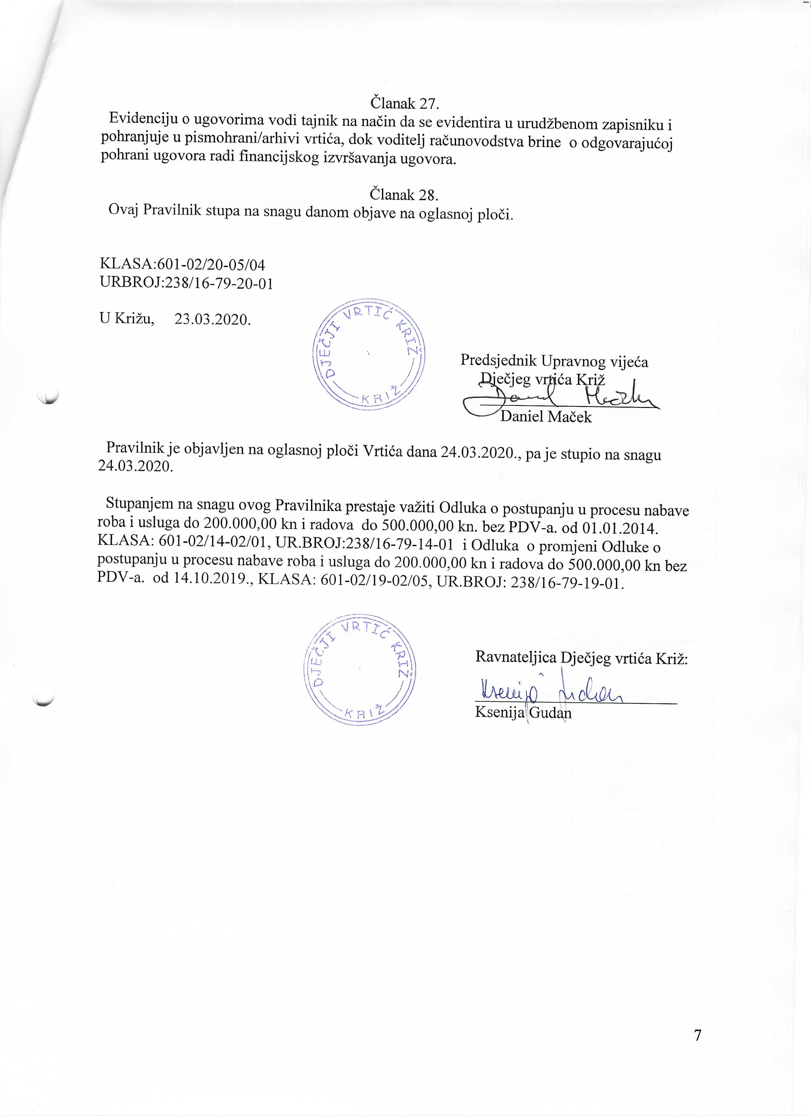

OBRAZAC BR. 1-PRIJEDLOG NABAVE

PRIJEDLOG NABAVE – podnosi______________________________________________

RED.  BR | PREDMET  NABAVE | KOLIČINA | JEDINIČNA  CIJENA

U Križu, ______________________ Nabavu odobrava:
Ravnateljica:

Napomena: precrtane stavke nisu odobrene

